# Звіт

**Лабораторна работа 2 Алгоритмічна декомпозиція. Прості алгоритми обробки даних**

**Мета роботи**:

Розробка простих консольних програм для платформи Java SE.

# ВИМОГИ

1. Розробити та продемонструвати програму мовою *Java* в

середовищі *Eclipse* для вирішення прикладної задачі за номером, що відповідає збільшеному на одиницю залишку від ділення на 10 зменшеного на одиницю номера студента в журналі групи.

1. Для визначення вхідних даних використовувати генератор псевдовипадкових чисел *(java.util.Random)* та забезпечити циклічне (принаймні десять ітерацій) знаходження результату рішення прикладної задачі.
2. Забезпечити виведення до консолі відповідних значень вхідних даних та результатів обчислень у вигляді таблиці.
3. Застосувати функціональну (процедурну) [декомпозицію](https://ru.wikipedia.org/wiki/%D0%94%D0%B5%D0%BA%D0%BE%D0%BC%D0%BF%D0%BE%D0%B7%D0%B8%D1%86%D0%B8%D1%8F) і забезпечити рішення прикладної задачі за допомогою відповідних методів.
4. Забороняється використання даних типу [String](https://docs.oracle.com/javase/8/docs/api/java/lang/String.html) та [масивів](https://docs.oracle.com/javase/specs/jls/se8/html/jls-10.html) при знаходженні рішення прикладної задачі.
   1. **Розробник**:Буй Зуi, КІТ119-а, варіант №26.

# Общий задание:

* Знайти найбільший спільний дільник двох цілих позитивних чисел.
* Знайти суму цифр заданого цілого числа.
* Знайти найбільшу цифру в десятковому запису цілочисельного значення.
* Знайти позиції всіх найменших цифр в десятковому запису цілочисельного значення.
* Перевірити, чи є задане число простим (тобто не ділиться без залишку на жодні числа, крім себе і 1).
* Перевірити чи дорівнює сума перших трьох цифр сумі останніх трьох цифр в десятковому запису 6-значного цілого числа.
* Перевірити чи рівні значення першої та останньої, а також другої та передостанньої цифри в вісімковому запису 4-значного цілого числа.
* Знайти суму всіх парних і суму всіх непарних цифр в десятковому запису 8-значного цілого числа.
* Підрахувати кількість цифр, що відображаються за допомогою латинських букв в шістнадцятковому запису 10-значного цілого числа.
* Знайти кількість комбінацій 01 та 10 в двійковому запису цілого числа.

# Индивидуальные задание :

Перевірити чи дорівнює сума перших трьох цифр сумі останніх трьох цифр в десятковому запису 6-значного цілого числа.

# ОПИС ПРОГРАМИ

* 1. **Засоби ООП**: клас, метод класу, поле класу.

# Важливі фрагменти програми:

import java.util.Random; public class Main { static int b;

public static void main(String[] args)

{

System.out.println("| Number | Positions\t|");

for (int i = 0; i < 10; i++)

{

Random random = new Random();//random

int b = random.nextInt(900000) + 100000; //random 100000-900000 System.out.print("| " + b + "\t | ");

int first = findFirst3Number(b); int second = findLast3Number(b); findLucky(first,second);

}

}

static int findFirst3Number(int b){

int i1=b/100000%10,i2=b/10000%10, i3=b/1000%10;

return i1+i2+i3;//summ pervie 3

}

static int findLast3Number(int b){

int i4=b/100%10, i5=b/10%10, i6=b%10; return i4+i5+i6;//summ poslednii 3

}

static void findLucky(int first,int second){ if( first == second) { System.out.println(" счастливое"+ "| ");

System.out.println(" _");

}

else {

System.out.println(" не счастливое"+ "| "); System.out.println(" ");

}

}

}

# Результат

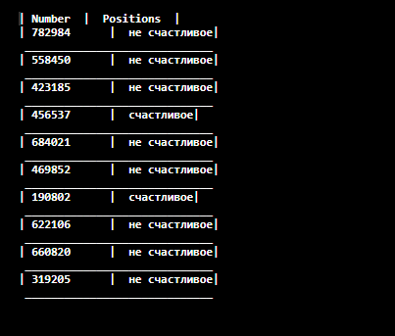

**Висновки**

При виконанні даної лабораторної роботи було набуто практичного розробка простих консольних програм для платформи *Java SE*.

Програма протестована, виконується без помилок.